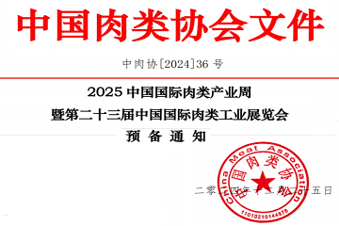
CIMIE 2025中国国际肉类产业周通知
为助力肉类产业品牌推广和科技创新，加强国内外肉类企业交流与合作，提升肉食健康消费，促进肉类产业高质量发展，定于9月13日至17日在厦门国际会展中心举办“2025中国国际肉类产业周暨第二十三届中国国际肉类工业展览会”。本届产业周将通过会议论坛，展览展示，贸易对接、科技推广等主题活动，聚焦产业发展新动能、新引擎、新趋势、新科技、新合作、新发展。
一、会议论坛
9月13日-14日期间将召开“2025肉类产业发展大会”、“肉类产业龙头企业大会(M50)”两个综合性会议，邀请政府主管部门代表、国内外肉类行业权威专家和知名企业代表交流分享畜禽屠宰、肉食加工，国际贸易、市场消费、产业创新等方面的新变化、新趋势，共商行业发展新模式和新举措。同期还将就标准体系建设、肉食安全保障、产品创新与品质提升、人才体系培训、产品服务赋能等举办若干个专题研讨会。
二、展览展示
9月15-17日举办的“第二十三届中国国际肉类工业展览会”，展览面积10万平方米。来自国内外的约2千家企业将展示生鲜肉品、调理肉品、速冻肉品、预制食品、深加工肉制品、屠宰装备、加工设备、包装设备、食品配料、冷链物流装备等全产业链最新产品和科技成果，同期还将举办“2025全国名特优新农产品产销对接活动”。预计将有近8万观众莅临现场参观采购和贸易洽谈。
- 贸易对接：
产业周期间，将举办2025“携手好食材烹饪美食秀”、“肉类产销TOP伙伴对接会”、“火锅嘉年华”、“国际肉类贸易对接会”等多项活动,组委会将邀请肉类生产商、贸易商、采购商批零商、酒店、餐饮、商超等数万产业链企业代表莅临现场参观，共同搭建肉类交流合作平台。
四、科技推广
产业周期间，将举办2025“肉类产业高质量发展大讲堂”、“肉类新技术新工艺交流讲座”、“专家咨询”、“专题培训”等多项活动，为企业在产品研发、装备升级、技术改进、数智化建设等方面提供个性化和全套解决方案。我会希望全行业汇聚共识、凝心聚力，借助2025中国国际肉类产业周举办之机，促进产业创新，扩大企业交流，增强贸易合作，繁荣肉类经济，共同建立我国肉类产业现代化高质量发展新格局，共同创造肉类行业的美好未来。
五、组委会联络：1871783161

